PRIPREMA AKTIVNOG UČENJA I POUČAVANJA
Predmet: KEMIJA | Razred: VII. | Br. sati izvedbe:  2 (13. i 14. sat) |  |  | Datum: | Učitelj/učiteljica:
Tematska cjelina: SVOJSTVA I VRSTE TVARI |  |  |  | Tema: VRSTE TVARI
Koncepti kurikuluma kemije: |  |  | D. Prirodoznanstveni pristup
Odgojno-obrazovni ishodi
A.7.1. Istražuje svojstva i vrstu tvari.
A.7.3. Kritički razmatra upotrebu tvari i njihov utjecaj na čovjekovo zdravlje i okoliš.
D.7.1. Povezuje rezultate i zaključke istraživanja s konceptualnim spoznajama.
D.7.3. Uočava zakonitosti uopćavanjem podataka prikazanih tekstom, crtežom modelima, tablicama grafovima.
Razrada ishoda (R.I.)
R.I.1. Razvrstava tvari na čiste tvari i smjese, čiste tvari na elementarne tvari i kemijske spojeve, te smjese na homogene i heterogene smjese.
R.I.2. Navodi fizikalna svojstva tvari, kemijska svojstva tvari te biološka svojstva tvari na primjerima anorganskih i organskih tvari.
R.I.3. Kritički razmatra upotrebu anorganskih i organskih tvari i njihov utjecaj na čovjekovo zdravlje i okoliš te metode njihova zbrinjavanja i odlaganja u okolišu.
R.I.4. Izvodi pokuse u okviru koncepata Tvari, Promjene i procesi, Energija.
R.I.5. Prikazuje podatke prikupljene pokusima i/ili radom na tekstu, novim tekstom, tablicama i grafovima.
R.I.6. Interpretira različite vrste brojčanih, tabličnih i grafičkih podataka te prenosi jednu vrstu prikaza u drugu.
R.I.7. Prikazuje čestičnim crtežom agregacijska stanja i vrstu tvari.
R.I.8. Argumentira važnost učenja kemija koristeći se dokazima iz teksta i/ili vlastitog iskustva.
R.I.9. Navodi znanstvena otkrića kemije koja su pridonijela unaprjeđenju kemija
Odgojno-obrazovna očekivanja međupredmetnih tema
UKU A.3.1. 1.Upravljanje informacijama – učenik samostalno traži nove informacije iz različitih izvora, transformira ih u novo znanje i uspješno primjenjuje pri rješavanju problema.
UKU A.3.2. 2. Primjena strategija učenja i rješavanje problema – učenik se koristi različitim strategijama učenja i primjenjuje ih u ostvarivanju ciljeva učenja i rješavanju problema u svim područjima učenja uz povremeno praćenje učitelja.
UKU C.3.1. 1. Vrijednost učenja – učenik može objasniti vrijednost učenja za svoj život.
UKU B.3.4. 4. Samovrednovanje/ samoprocjena – učenik samovrednuje proces učenja i svoje rezultate, procjenjuje ostvareni napredak te na temelju toga planira buduće učenje.
ODR B.3.1. Prosuđuje kako različiti oblici djelovanja utječu na održivi razvoj.
IKT C.3.1. Učenik samostalno provodi jednostavno istraživanje, a uz učiteljevu pomoć složeno istraživanje radi rješavanja problema u digitalnome okružju.
IKT D.3.1. Učenik se izražava kreativno služeći se primjerenom tehnologijom za stvaranje ideja i razvijanje planova te primjenjuje različite načine poticanja kreativnosti.
POD B.1.2. Planira i upravlja aktivnostima.
OSR A.3.4. Upravlja svojim obrazovnim i profesionalnim putem.
ODR C.3.2. Navodi primjere utjecaja ekonomije na dobrobit.
Povezanost s nastavnim predmetima
HJ A.7.1. Učenik govori prema planu i razgovara primjenjujući vještine razgovora u skupini.
HJ A.7.2. Učenik sluša tekst, izvodi zaključke i tumači značenje teksta.
HJ A.7.3. Učenik čita tekst, izvodi zaključke i tumači značenje teksta.
FIZ A.7.7.Objašnjava agregacijska stanja i svojstva tvari na temelju njihove čestične građe.
INF B.7.2 Primjenjuje algoritam (sekvencijalnog) pretraživanja pri rješavanju problema.
Ključni pojmovi: čista tvar, elementarna tvar, metal, nemetal, polumetal, kemijski spoj, anorganski i organski spojevi, prirodni i umjetni materijali
Sredstva, pomagala i pribor udžbenik, bilježnica, radna bilježnica, ploča, kreda, računalo, projektor, tablet/mobitel, kemikalije, kemijsko posuđe i pribor: DP-2.3. (plamenik, epruveta, stalak za epruvete, špatula, žličica, keramička ploča, željezna žica, zaštitne naočale i rukavice – željezo u prahu (ili strugotine), sumpor u prahu), P-2.4. (suha epruveta, željezni stalak, stezaljke, plamenik – usitnjeni kristali modre galice), P-2.5. (stalak za epruvete, 6 epruveta, drvena hvataljka, nož, špiritna grijalica, 4 čepa, žlica za kemikalije – kuhinjska sol, parafinska svijeća, benzin za čišćenje, voda), P-2.6. (pinceta, plamenik – laneno platno, najlonska čarapa)
Oblici rada: |  |  |  | Metode rada:
frontalni, grupni, u paru, individualni rad učenika |  |  |  | rad na tekst, razgovor, rasprava, prezentacija/izlaganje, vođenje bilježaka, razmjena misli u paru/grupi, rješavanje zadataka za vježbu i ponavljanje, izvođenje pokusa
Strategija učenja i poučavanja: |  |  |  | Tehnike aktivnog učenja i poučavanja:
- strategija čitanja, pisanja i pamćenja  - suradničko učenje  - strategija rješavanja problema  - traženje pomoći  - provjera odabranog rješenja  - učenje strukturiranim otkrivanjem |  |  |  | - oluja ideja, mentalna mapa, mreža diskusije
Oblici vrednovanja učeničkih postignuća
Formativno: | Vrednovanje za učenje: | - povratna informacija (razgovor, postavljanje pitanja)  - umna mapa  - DDS, Provjeri znanje: Vrste tvari
Formativno: | Vrednovanje kao učenje: | - samovrednovanje izvedbe pokusa  - samoanaliza riješenih zadataka u radnoj bilježnici

RAZRADA AKTIVNOSTI ZA OSTVARIVANJE DEFINIRANIH ISHODA
EVOKACIJA
Ishodi | Aktivnosti učenika | Izvori sadržaja
R.I.8. | - rasprava u grupi na uvodni odjeljak o čistoći vode i na pitanje postoji li u prirodi čista voda (olujom ideja).  - izlaganje zaključka s argumentima predstavnika grupe  - sukcesivni zapis umne mape s temom i podtemama na prijedlog učitelja | udž. str. 43.

RAZUMIJEVANJE ZNAČENJA
Ishodi | Aktivnosti učenika | Izvori sadržaja
A.7.1.  R.I.2. | - istraživanje teksta vođenim pitanjima:  Kako se klasificiraju čiste tvari?  Po kojim se svojstvima prepoznaju i razlikuju tvari?  - sukcesivni učenički zapis umne mape | udž. str. 43.
D.7.3.  R.I.1.  R.I.6.  R.I.8.  R.I.2.  D.7.1.  R.I.9.  D.7.3.  R.I.7.  D.7.3.  D.7.1.  A.7.3. | - analizira sliku 2.11. i odgovara na pitanje koja je od navedenih tvari ispod slike pri sobnoj temperaturi tekućina  - izdvaja tri skupine elementarnih tvari u tablicu: METALI/NEMETALI/POLUMETALI (crtanje tablice)  - sukcesivni učenički zapis umne mape  - analizira tablicu 2.2. Neka svojstva metala i nemetala  - prema svojstvima navodi primjer jednog metala i nemetala iz vlastitog života  - obrazlaže zašto se magnezij, kalcij, aluminij i drugi elementi u prirodi nalaze kao kemijski spojevi, a ne u elementarnom stanju  - analiza slike 2.13. Shematski prikaz podjele čistih tvari s primjerima i navodi primjere kemijskih spojeva iz svakodnevnog života  - objašnjava nastanak kemijskih spojeva  - promatra demonstracijski pokus 2.3. Dobivanja kemijskog spoja od elementarnih tvari  - u grupi raspravlja o uočenim promjenama  - u grupi izvodi zaključak o kemijskim promjenama tvari na temelju promatranja  - piše zaključke u radni listić RL-2.3.  - izlaganje predstavnika grupe i komentiranje točnih rješenje (po potrebi argumentira netočna rješenja)  - obrazlaže mogu li se kemijski spojevi rastaviti  - izvođenje pokusa RL-2.4. Razdvajanje kemijskog spoja na nove tvari, u grupi (provesti pokus, opažati procese i promjene, predložiti i napisati rezultate/rješenja/zaključke pokusa)  - raspraviti rezultate pokusa u grupi  - usporediti rezultate s rješenjima pokusa RL-2.4.  - ispraviti pogreške po potrebi i/ili dopuniti  - izlaganje predstavnika grupe i komentiranje točnih rješenje (po potrebi argumentira netočna rješenja)  - rješavanje zadataka u radnoj bilježnici  - istražuje tekst i klasificira kemijske spojeve na anorganske i organske  - objašnjava naziv organske kemije  - odgovara na pitanje mogu li se organske tvari dobiti od anorganskih tvari i navodi primjer  - analizira tablicu 2.3. Svojstva nekih anorganskih i organskih spojeva i njihove razlike  - iz tablice izdvaja kemijska od fizikalnih svojstava  - analizira sliku 2.5. i procjenjuje može li na temelju promatranja razlikovati natrijev hidroksid i naftalen  - rješava zadatke u radnoj bilježnici  - analizira tekst o fizikalnim i kemijskim svojstvima anorganski i organskih spojeva i organizira informacije u T-tablicu: Razlike fizikalnih i kemijskih svojstava anorganskih i organskih spojeva (crtanje tablice)  - izvođenje pokusa RL-2.5. Ispitivanje fizikalnih svojstava organskoga i anorganskog spoja, u grupi (provesti pokus, opažati procese i promjene, predložiti i napisati rezultate/rješenja/zaključke pokusa)  - raspraviti rezultate pokusa u grupi  - usporediti rezultate s rješenjima pokusa RL-2.4.  - ispraviti pogreške po potrebi i/ili dopuniti  - izlaganje predstavnika grupe i komentiranje točnih rješenja (po potrebi argumentira netočna rješenja)  - istražuje tekst i klasificira materijale u 2 kategorije  - izvođenje pokusa RL-2.6. Ispitivanje podrijetla tkanine, u grupi (provesti pokus, opažati procese i promjene, predložiti i napisati rezultate/rješenja/zaključke pokusa)  - raspraviti rezultate pokusa u grupi  - usporediti rezultate s rješenjima pokusa RL-2.4.  - ispraviti pogreške po potrebi i/ili dopuniti  - izlaganje predstavnika grupe i komentiranje točnih rješenja (po potrebi argumentira netočna rješenja)  - samovrednuje izvedbu svih pokusa  - sukcesivni učenički zapis umne mape | udž. str. 44.  DDS, RL-2.3.  udž. str. 45.  DDS, RL-2.4.  RB, Z-2.23. − 2.26.  udž. str. 46.  udž. str. 47.  RB, Z-2.27. − 2.29.  udž. str. 47.  DDS, RL-2.5.  udž. str. 48.  DDS, RL-2.6.

REFLEKSIJA
Ishodi | Aktivnosti učenika | Izvori sadržaja
Svi | - rješavanje zadataka za provjeru obrazovnih ishoda, DDS-kviz: Vrste tvari  - samostalno analizira riješene zadatke u radnoj bilježnici prema predlošku rješenja  - istražuje u digitalnom okruženju živimo li u anorganskom ili organskom svijetu | DDS – udž. str. 43.  RB, Z-2.18. – 2.29.  DDS – udž. str. 47.
Domaća zadaća: | RB, Z-2.30.  UDŽ, str. 48. Z-1. – 13.
Prijedlog rada za učenike s posebnim potrebama
Učenici s teškoćama: | - Ovisno o teškoći prilagodba sadržaja, vremena, strategija pristupa, stupnja pomoći, metoda poučavanja i učenja, stupnja sudjelovanja, krajnja očekivanja, razina znanja, metoda vrednovanja  - RL-2.3. – 2.6. (Digitalni priručnik na e-sferi) prati pokus, sudjeluje u raspravi, rješava radne listiće na prijedlog učenika u grupi  - • Imenovati tvari iz kojih je određeno tijelo ili predmet načinjen.  - RB, Z-2.18., 2.19., 2.21. i 2.22.
Daroviti učenici: | Osmisliti i predstaviti scenarij učenja na temu Vrste tvari.

PRILOZI
Prijedlog pitanja za provjeru razine postignuća
- razina

- Navedi nekoliko elementarnih tvari.
- Kako dijelimo elementarne tvari?
- Nabroji najmanje tri karakteristična svojstva metala i tri karakteristična svojstva nemetala.
- Nabroji neke elementarne tvari koje rabiš u kućanstvu.
- Nabroji nekoliko kemijskih spojeva koje rabiš u kućanstvu.
- Samo je jedna od navedenih tvari kemijski spoj: bakar, živa, srebro, kisik, voda, aluminij, sumpor i silicij. Koja?
- Što je reagens?
- Što proučava organska kemija?
- Objasni razliku između organskih i anorganskih tvari.
- Nabroji barem tri svojstva karakteristična za organske spojeve.
- Nabroji dva prirodna materijala i njima analogna umjetna materijala.
- Tko je i kada je proizveo prvi organski spoj u laboratoriju?
- Kako se zove prvi organski spoj proizveden u laboratoriju?

- razina

- Objasni razliku između elementarne tvari i kemijskog spoja.
- Nabroji neke elementarne tvari koje možemo naći u prirodi.
- Opiši promjene do kojih dolazi tijekom zagrijavanja modre galice.
- Opiši promjene do kojih dolazi ako bakrov(II) sulfat dođe u dodir s vodom.
- Kojim reagensom bi dokazao vodu u nekom uzorku?
- Nabroji svojstva metana i natrijeva klorida. Opiši razlike u svojstvima tih kemijskih spojeva.

III. razina

- U laboratoriju se pri sobnoj temperaturi nalaze tri boce s elementarnim tvarima bez natpisa. U prvoj boci je žuta čvrsta tvar A koja ne provodi električnu struju, u drugoj je srebnosiva tekućina B, a u trećoj je čvrsta tvar C metalnog sjaja koja blagim zagrijavanjem prelazi u ljubičaste pare. Kako se zovu elementarne tvari A, B i C? Koje su od navedenih tvari nemetali?
- Istraži u literaturi i/ili na internetu za što se upotrebljavaju elementarno zlato, silicij i tekući dušik.
- Neka se smjesa sastoji od tvari A, B i C. Tvar A je reaktivna, ima magnetska svojstva i hrđa u dodiru s vlagom i kisikom iz zraka. Tvar B je čvrsta tvar bijele boje i slanog okusa te se dobiva isparivanjem morske vode i koristi kao začin u kućanstvima, a tvar C je pri sobnoj temperaturi bezbojna tekućina koja u dodiru s bakrovim(II) sulfatom daje plavo obojenje. Odredi imena tvari A, B i C. Koja je od navedenih tvari elementarna tvar?
- Ana je u prvoj epruveti zagrijavala kuhinjsku sol, a u drugoj parafin. a) U kojoj je epruveti Ana primijetila promjene? b) Koja tvar ima veće talište? c) Koja je tvar zapaljiva?
- Izveden je sljedeći pokus. U dvije epruvete s različitim bezbojnim otapalima dodali smo malo parafina i zagrijali. U epruveti A parafin se otopio, a u epruveti B nije. a) U kojoj je epruveti otapalo bila voda? b) Kakvog je podrijetla otapalo u drugoj epruveti? c) Koje bi otapalo moglo biti u toj epruveti?
- Marko je ispitivao fizikalna svojstva dviju tvari. Tvar X se nije otopila u vodi, rastalila se blagim zagrijavanjem, a jačim zagrijavanjem je pocrnila. Tvar Y dobro se otapa u vodi, nije se rastalila tijekom blagog zagrijavanja ali se rastalila na temperaturi višoj od 800 °C. a) Koja je tvar anorganskog, a koja organskog podrijetla? b) Koja bi se tvar dobro otapala u alkoholu i benzinu za čišćenje?

Početni plan učeničkog zapisa
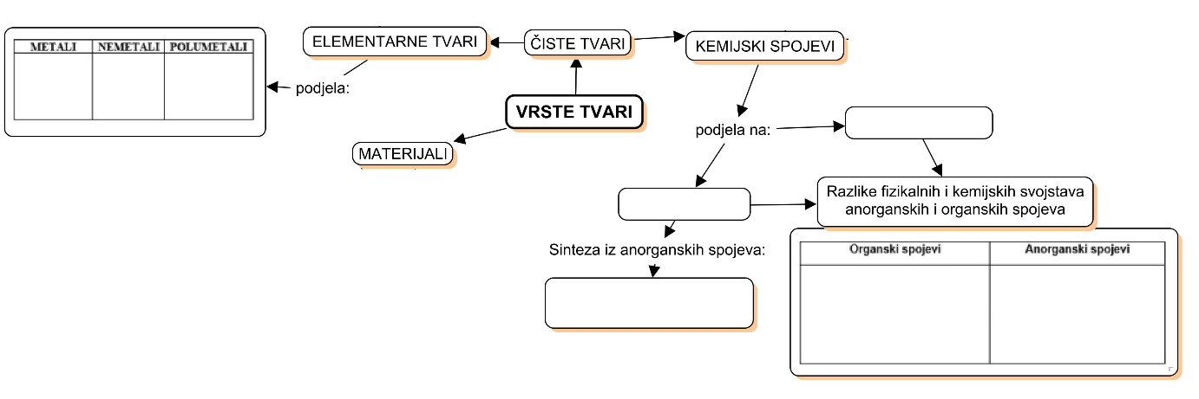

Očekivani plan učeničkog zapisa
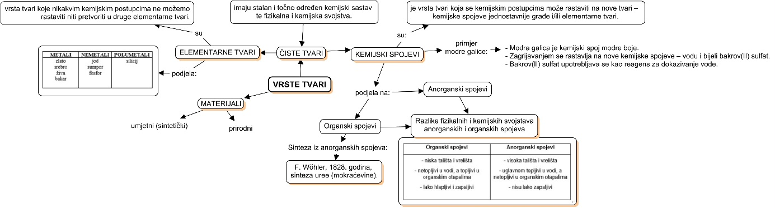

Lista za procjenu za samovrednovanje i vršnjačko vrednovanje tijekom izvođenja pokusa
Elementi za procjenu | Učenik 1 | Učenik 2 | Učenik 3 | Učenik 4 | Učenik 5
Primjena mjera opreza i sigurnosti pri radu
Rukovanje laboratorijskim priborom i kemikalijama
Tehnike mjerenja
Preciznost pri radu
Urednost radnog mjesta

